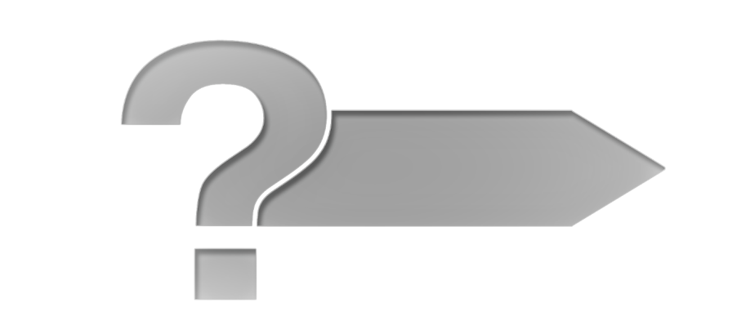

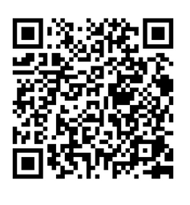
- Bringen Sie die Textabschnitte in die richtige Reihenfolge.
(Link: https://learningapps.org/watch?v=pokbsaozc18)

- Lesen Sie den Text sorgfältig.
- Wählen Sie mit ihrem Banknachbarn einen Abschnitt aus.
- Formulieren Sie für jeden Abschnitt die These Descartes in eigenen Worten auf zumpad.
- Setzen Sie sich in 4er Gruppen zusammen und korrigieren Sie einen Abschnitt. Machen Sie dies im Dokument deutlich.

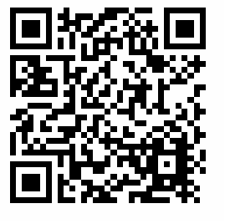
- Gestalten Sie einen Comic, indem Sie den Dialog zwischen Descartes und seinem Alter Ego darstellen.
oder:
Erstellen Sie ein Video, indem Sie den Dialog zwischen Descartes und seinem Alter Ego darstellen.
(Link : https://www.culturestreet.org.uk/activities/superactioncomicmaker/)

Rene Descartes : Meditationes de prima philosophia (1641)
Ich hatte schon vor mehreren Jahren bemerkt, wie viel Falsches ich in meiner Jugend für wahr gehalten hatte, und wie zweifelhaft alles war, was ich darauf erbaut hatte. Ich meinte deshalb, dass im Leben einmal alles bis auf den Grund umgestoßen und von den ersten Fundamenten ab neu begonnen werden müsste, wenn ich irgendetwas Festes und Bleibendes in den Wissenschaften aufstellen wollte. […]
Infolgedessen habe ich so lange gezögert, dass ich zuletzt die Schuld trüge, wenn ich die zum Handeln noch übrige Zeit im Zaudern verbringen wollte. Zur passenden Zeit habe ich deshalb heute meine Seele von allen Sorgen losgemacht, mir eine ungestörte müsse bereitet und ich trete in die Einsamkeit, um endlich ernst und frei zu dieser allgemeinen Ausrottung meiner bisherigen Meinungen zu schreiten. Dazu wird indes nicht nötig sein, dass ich sie alle als falsch aufzeige, denn dies würde ich vielleicht nie vollbringen können; vielmehr rät die Vernunft, dass ich meine Zustimmung ebenso sorgfältig bei dem nicht ganz Gewissen und Unzweifelhaften zurückzuhalten habe wie bei dem offenbar Falschen, und deshalb genügt es, alles zu verwerfen, wo ich irgendeinen Grund zum Zweifel antreffen werde. […]
Alles nämlich, was mir bisher am sichersten für wahr gegolten hat, habe ich von den Sinnen oder durch die Sinne empfangen; aber ich habe bemerkt, dass diese mitunter täuschen, und die Klugheit fordert, denen niemals ganz zu trauen. […] Auf diese Beweisgründe habe ich keine Antwort, vielmehr bin ich nunmehr genötigt, anzuerkennen, dass alles, was ich früher für wahr hielt, in Zweifel gezogen werden kann, und zwar nicht aus Übereilung oder Leichtsinn, sondern aus triftigen und wohlerwogenen Gründen. […]
Ich will also annehmen, dass nicht der allgütige Gott die Quelle der Wahrheit ist, sondern dass ein boshafter Geist, der zugleich höchst mächtig und listig ist, all seine Klugheit anwendet, um mich zu täuschen; ich will annehmen, dass der Himmel, die Luft, die Erde, die Farben, die Gestalten, die Tone und alles Äußerliche nur das Spiel von Träumen ist. […]
Doch halt, was folgt denn hieraus? Bin ich denn so sehr an den Körper gebunden, dass ich nicht ohne sie sein könnte? Aber ich habe in mir die Annahme gefestigt, es gebe gar nichts in der Welt, keinen Himmel, keine Erde, keine Geister, keine Körper: Also bin ich doch auch nicht da? […] Nachdem ich so alles genug erwogen habe, muss ich schließlich feststellen, dass der Satz „Ich bin, ich existiere“, so oft ich ihn ausspreche […] notwendig wahr ist.

